Pour 12 personnes :
Pâte feuilletée : Crème pâtissière :
500g de farine 1 L de lait
400g de beurre 2 sachets de sucre vanillé
20 cl d’eau 8 cuil. Soupe de sucre
Sucre glace 80g de farine ou maïzena
8 jaunes d’œufs

Préparation pâte feuilletée :
Travaillez du bout des doigts la farine et la moitié du beurre mou.
Ajouter l’eau rapidement.
Faites une boule et laissez reposer 1 heure au réfrigérateur.
Mettre l’autre moitié du beurre au frais.

Au bout de 1 heure, étalez votre pâte en forme de croix.
Mettre au milieu le beurre, refermer chaque bras de la croix sur le beurre, pour que le beurre soit recouvert.
Etalez votre pate en un long rectangle.

Repliez en 3 et faites pivoter de 1/4 de tour sur elle-même.
Allongez-la à nouveau et pliez là en 4. Les 2 extrémités repliées au centre, le tout refermé comme un livre.
Faites pivotez de 1//4 de tour sur elle-même et étalez.
Repliez-la en 2 puis encore en deux.
Couvrez dans un film transparent et mettez au frais 1h.

Partagez la pâte en 3 parts égales.
Prenez 1 part, étalez, saupoudrez de sucre glace avec une passoire, mettre une grille ou dessous de plat en fer par-dessus et enfournez 10 min thermostat 6/7 – 180°C. (la grille ou dessous de plat en fer sert à ce que la pâte ne gonfle pas de trop.
Au bout de 10 min, retournez la pâte feuilletée, saupoudrez à nouveau et enfournez 20 min. (la pâte feuilletée doit être juste dorée, et le sucre glace fondu)

Faites de même pour les 2 autres parts. Pendant la cuisson de la pâte feuilletée, préparez votre crème pâtissière.
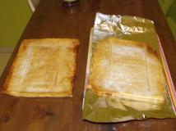

Crème pâtissière :
Versez le lait dans une casserole et portez à ébullition.
Pendant ce temps, mélanger les jaunes d’œufs et le sucre.
Ajoutez la farine ou maïzena.
Ajouter le lait bouillant et remuez à nouveau.
Transvasez le tout dans la casserole et faites chauffez à feu doux sans cesser de remuer.
La crème s’épaissit.
Laissez refroidir.
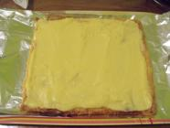
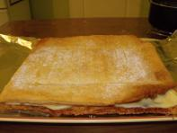
Montage du millefeuille :
Prendre une pate feuilletée
Etalez la moitié de la crème pâtissière
Recouvrir d’une seconde pate feuilletée
Etalez le reste de crème pâtissière
Recouvrir de la dernière pâte feuilletée.

Décorez comme vous le souhaitez.
Moi c’est avec de la pâte à sucre… dans ce cas gardez un peu de crème pâtissière pour que la pâte à sucre adhère bien à votre gâteau.

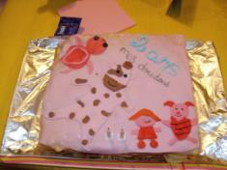

MILLEFEUILLE CHOCOLAT
Pour le millefeuille chocolat, j’ai fais une pâte feuilletée au chocolat, et j’ai pris cette recette la :http://chefsimon.lemonde.fr/feuilletage-chocolat-detrempe.html
Adapter les dosages suivant le nombre de personnes.
Pour la crème pâtissière, j’ai pris les même ingrédients que ci-dessus mais j’ai rajouté 160g de chocolat que j’ai fais fondre avec le lait.
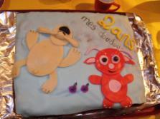
REGALEZ VOUS !!

